Анатолий Каспржак

Повышение квалификации работников образования как практика развития (попытка рефлексии инновационного опыта)

Начну с некоторых отвлеченных, на первый взгляд, рассуждений, которые позволят мне, надеюсь, обосновать значимость моего сообщения и, одновременно, соотнести его с темой конференции.

Первое. Георгий Петрович Щедровицкий, в своей работе «Система педагогических исследований (методологический анализ)», обсуждая специфическую природу педагогической науки, отмечает, что «…Между практикой, искусством и наукой в педагогике существуют очень сложные исторически меняющиеся связи…». Он отмечает, что традиционное, поточное, массовое обучение, результатом которого является обученный индивид, осуществляется интуитивно, и, следовательно, почти всегда не нуждается в создании особых средств. То есть – не нуждается в науке. Более того, процесс создания новых средств мастерами, можно классифицировать как искусство. Нужда же в педагогической науке обнаруживается только тогда, когда общество, находясь в состоянии кардинального обновления, требует массового производства новых средств обучения, так как традиционные для данного времени, перестают срабатывать, не приводят к нужным результатам. Именно в этот момент педагогическая практика и искусство становятся основаниям, «поставщиками материала» для осмысления, обобщения, то есть – научных размышлений. Если отнести все сказанное выше к системе повышения квалификации, то интуиция, которая у нас, как сказал в одном из своих монологов Михаил Жванецкий, с лихвой заменяет информацию, подсказывает, что такое время уже наступило. Существующие сегодня в России массовые практики повышения квалификации работников образования не адекватны запросу потребителей. Это означает, что они требуют тщательного анализа.

Второе. Существующие практики повышения квалификации не ориентированы на развитие слушателей. Это жесткое утверждение необходимо доказывать. При этом понятно, что относится оно ко всем категориям работников образования, но я, в целях экономии времени, сужу исследовательское поле до директорского корпуса, который, принимая или не принимая основные идеи новой российской школы, во многом определяет, таким образом, ее судьбу.

Прежде чем перейти к опросам, данным, цифрам и т.д., позволю себе еще одно важное, на мой взгляд, замечание. На этой конференции вряд ли следует пояснять, что школьное обучение должно носить развивающий характер. Вместе с тем, то, что процесс повышения квалификации не выглядит сегодня как практика профессионального развития, обсуждать надо. Если следовать теории Аласдера Макинтайра, практика – это «…связная и сложная форма… кооперативной человеческой деятельности, с помощью которой блага, внутренние для данной формы деятельности, запускаются в ход в процессе попыток установить те стандарты превосходящих другие достижений, которые являются присущими данной форме деятельности (и являются частично определяющими ее)…».
Вслед за Вадимом Волковым и Олегом Хархординым, поясним эту мысль. Они приводят следующие иллюстрации: умелое бросание мяча – не практика; американский футбол – практика. Класть кирпичи – не практика; архитектура – практика. Сажать какие-то растения на грядках, например, турнепс – не практика; фермерство – практика. Опрокидывая это на систему повышения квалификации можно продолжить: умение решать особого рода задачи по физике – не практика, организация образовательного процесса на уроках физики в ходе решения этих самых задач – практика. Причем, при наличии стандартов, позволяющих определить качество профессиональной деятельности учителя, директора.

Итак, практика по Щедровицкому – рутинная, повседневная, производственная деятельность педагогов массовой школы (работников системы повышения квалификации), которые, стремясь к улучшению результатов своей деятельности, ведут инновационный поиск (это искусство). Наука занимается осмыслением результатов этого поиска, окультуривает способ (способы), превращая разрозненные приемы в техники и технологии. Макинтайр же, говорит о корпоративной, по сути – инновационной деятельности группы педагогов, которые хотят достичь новых стандартов в ситуации, когда старые результаты не устраивают ни потребителя, ни производителя образовательной услуги. Именно эту корпоративную инновационную деятельность мы и хотим изучить, для того, чтобы «вернуть» ее в массовую практику как тиражируемую технологию (смотри рисунок 1).

Рисунок 1

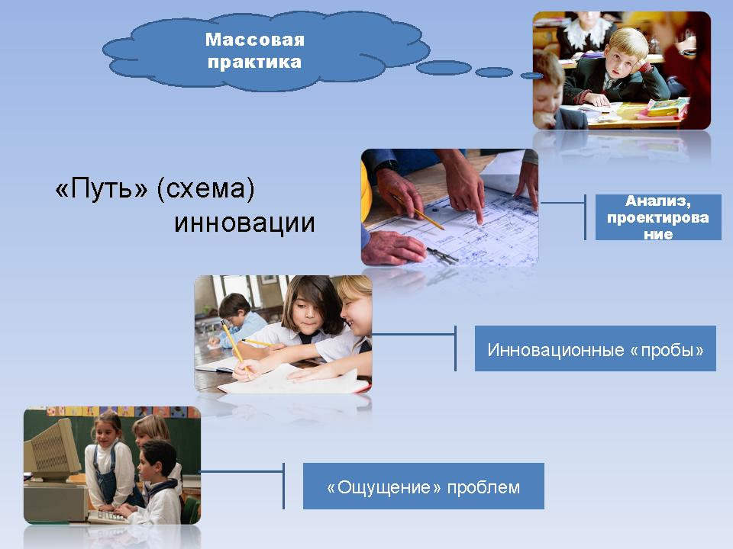
Все сказанное выше определяет последовательность наших дальнейших рассуждений. Заметив кратко, что под инновационным, мы понимаем такое образование, которое ориентировано на достижение выпускниками образовательных программ результатов ранее не востребованных массово, что приводит к изменению привычного учения и обучения, а также характера отношений между участниками образовательного процесса. Сегодня мы будем анализировать результаты деятельности Центра изучения образовательной политики Московской высшей школы социальных и экономических наук, как инновационной практики (объект и предмет исследования).

Это и определило логику моих рассуждений. Сначала, я попробую обсудить существующую в России массовую практику повышения квалификации, выделив основные противоречия, в ней заложенные. Затем – опишу проектируемую модель Центра изучения образовательной политики. Здесь я попробую обозначить те значимые элементы конструкции Центра, которые позволяют случаться профессиональному развитию. Потом, попробую сопоставить результаты деятельности существующей системы повышения квалификации с показателями качества Центра изучения образовательной политики. И, в заключение, лишь обозначу сложности, имеющиеся на пути распространения имеющегося опыта.

Система повышения квалификации РФ: штрихи к портрету.
Как выяснилось, исследований в оценки качества существующей системы повышения квалификации, которые делают выводы не на основании экспертных суждений, а каких-либо данных, существует не так уж много. Мы остановились на двух из них. Оба проекта выполнены исследователями, так или иначе связанными с Московской Школой. Первый проект «Проведение мониторингового исследования по оценке доступности качественного общего полного среднего образования в рамках учреждений общего и начального профессионального образования», который выполнялся группой социологов под руководством Д.Л. Константиновского в 2004-05 годах. Второй – «Разработка и апробация моделей повышения квалификации…». В этом проекте, анализом деятельности системы повышения квалификации руководителей школ, занимался О.Е. Лебедев.

Суть нужного нам элемента проекта социологов, состояла в следующем. Разбив исследуемые в семи регионах (по одному в каждом федеральном округе) школы по «результату» на три группы – «лучшие», «средние» и «худшие», они соотнесли их с несколькими десятками характеристик процесса. Затем, выделив значимые для результата характеристики процесса, были сделаны соответствующие выводы, даны рекомендации управленцам и политикам. Я позволил себе выбрать лишь 5 характеристик из этого списка (таблица 1), опираясь, по понятным соображениям, на такой, как: «Доля учителей, прошедшие повышение квалификации за последние три года».

Таблица 1

 | «Худшие» | «Средние» | «Лучшие»
Расходы на одного учащегося (бюджет, т.р.) | 9,2 | 8,9 | 8,8
Доля внебюджетного финансирования | 4,7 | 6,4 | 9,1
Доля преподавателей высшей категории | 17 | 18,9 | 31,8
Доля учащихся, пользующихся бесплатными дополнительными услугами | 8,9 | 10,7 | 21,8
Доля учителей, прошедшие повышение квалификации за последние три года | 40,8 | 61,2 | 50,7

Если внимательно посмотреть на данные, представленные в таблице, то к характеристикам, не влияющим на результаты, относится именно повышение квалификации. Видно, что по четырем из пяти, представленным в таблице характеристикам, приведенные показатели от «лучших» к «худшим» школам растут или падают. Тогда как какой-либо закономерности по критерию повышения квалификации учителей — не наблюдается.

Переходя к рассуждениям, здесь можно было, конечно, сказать и о том, что система повышения квалификации не поспевает за изменениями, что реализуемые ей программы, не ориентированы на различные целевые группы слушателей, что не используется потенциал так называемых «точек роста» и т.д. Причина, как мне кажется, значительно банальней. Система повышения квалификации, обеспеченная гарантированным заказом (повышение квалификации и аттестация неразрывно связаны «через институт»), давно не только не развивается, а практически повсеместно деградирует, мигрируя, параллельно, в сторону исполнения инспекторских функций. Результат – директор (учитель) не видел и не видит пока в методисте помощника (именно это и отодвинуло время начала изменений в системе повышения квалификации).

Подтвердить этот тезис можно приведя данные, полученные группой О.Е. Лебедева во втором, упомянутом выше, проекте. Проводя, экспертную оценку уровня квалификации руководителей школ семи регионов, исследователи определили ту часть руководителей, которая готова к обеспечению процессов функционирования и развития, возглавляемых ими учреждений. Были введены следующие характеристики готовности «директорского корпуса». Если к решению какой-либо функции готово более трех четвертей опрошенных, она относилась к первой группе; в районе 50% - второй, 25% - третьей, и, наконец, если каким-либо ресурсом обладали отдельные директора – к четвертой. Представив полученные результаты в виде диаграммы, и, затем, посмотрев на содержательное наполнение той или иной группы имеющихся у директоров школ сегодня ресурсы, можно придти к весьма любопытным выводам.
Диаграмма 1

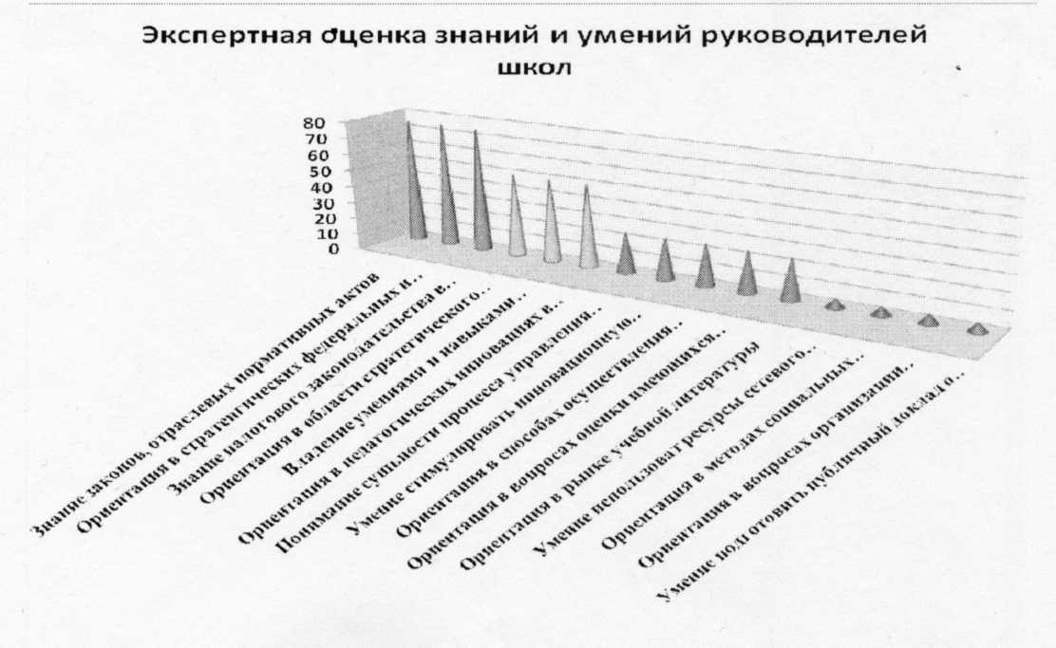

Итак:
- Подавляющее большинство руководителей школ знают законы, ориентируются в стратегических и нормативных документах;
- Примерно половина из них – ориентируется в области педагогических инноваций и стратегического планирования, владеют умениям проектировать, применительно к школе;
- Некоторые (меньшинство) – ориентируются в рынке учебной литературы, вопросах оценки имеющихся ресурсов и качества образования;
- Только единицы (отдельные директора) – ориентируются в вопросах организации мониторинга качества образования, методах социальных исследований, способны подготовить открытый доклад и т.д.

Если судить по полученным результатам, то можно утверждать, что подавляющее большинство директоров российских школ, не готово к выполнению управленческой деятельности. Уровень их компетентности не позволяет решать задачи, которые можно отнести к уровню задач стратегического, и даже – оперативного управления (смотри ниже). Современный директор – «исполнитель воли учредителя», он контролирует исполнение получаемых заданий,

отвечают за использование выделенных им людских, финансовых, материально-технических и иных ресурсов. Если обратиться к классификации Толкотта Парсонса, выделившего три уровня управления, в зависимости от того, какие функции выполняются руководителями разного ранга, нашего директора надо отнести к руководителям низового звена, который действует на техническом уровне. Здесь, как нам кажется, интересно соотнести характеристики уровней управления «по Парсонсу» с компетентностями руководителей школ «по Лебедеву» (смотри таблицу 2).

Таблица 2

Умения руководителя  (по О. Лебедеву) | Основная деятельность | Позиция директора школы  (по Т. Парсонсу)
Знание законов, нормативных актов;  Ориентация в стратегических отраслевых документах;  Знание налогового законодательства. | Осуществляют контроль за выполнением заданий, отвечают за их исполнение,  использование выделенных им людских, финансовых, материально-технических и иных ресурсов. | Мастер производственного цеха». Рассматривается как исполнитель, занимающийся ситуативным управлением.
Ориентация в области стратегического планирования;  Владение в навыками в области проектирования;  Ориентация в области педагогических инноваций. | Трансформация полученных сверху решений в технологически удобную форму (конкретные задания), а также осуществлением этих решений. | «Заведующий отделом». Осуществляет оперативное управление: подбирает средства для решения «спущенной сверху» задачи, учитывая имеющиеся ресурсы, ситуацию.
Ориентация в методах социальных исследований;  Ориентация в вопросах организации мониторинга;  Умение подготовить публичный доклад. | Координируют деятельность подразделений, подчиненных, направляя ее к единой цели.  (личность). | Управленец, стратег, организатор деятельности по генерированию идей. Занимается не планированием, а проектированием «образа школы завтрашнего дня», организует деятельность по поиску путей и ресурсов перехода от сегодняшнего состояния – к проектируемому. Важнейшую роль начинает играть личные качества управленца.

Понятно, что именно на формирование «мастера производственного цеха» и ориентированы существующие сегодня в России программы повышения квалификации. Директора-стратеги, появляются, как говорится, не «благодаря», а «вопреки» сложившейся ситуации. Именно здесь, как нам кажется, надо переходить к описанию замысла модели Центра изучения образовательной политики, задачей которого являлась и является подготовка управленцев, занимающихся стратегическим и/или оперативным управлением.

Центр изучения образовательной политики Московской школы: описание модели.
Разговор о Центре изучения образовательной политики Московской высшей школы социальных и экономических наук, нельзя не начать с небольшой предыстории.

В 2000-ом году начала реализовываться Программа модернизации отечественного образования. Еще в момент ее разработки, достаточно ясно обнаружился дефицит современно мыслящий кадров, которые могли бы решать вопросы, определяющие успех проводимых мероприятий. Перечень этих вопросов выглядит примерно так: формирование продуманной образовательной политики, создание эффективных организационных механизмов и структур для управления процессом реформирования системы образования, выработка новой системы оценки качества образования, мониторинг, анализ и социальная оценка хода реализации и последствий реформы, формирование общественного мнения в поддержку проводимых реформ.

Отсутствие кадрового потенциала, способного обеспечить ход реформы, который был бы адекватен замыслу разработчиков, было признано экспертами одним из главных дефицитов реформы.
Ответом на это, стало проведение комплекса мероприятий, осуществляемых как МО РФ, так и рядом инвестиционных фондов, направленных на подготовку управленцев, экспертов, аналитиков, способных решить выше обозначенную проблему. Результатом реализации одного из проектов, стало создание Центра изучения образовательной политики в Московской высшей школе социальных и экономических наук (декабрь 2001-ого года). В финансировании проекта приняли участие: Институт «Открытое Общество» (Россия), Национальный фонд подготовки кадров и программа поддержки высшего образования (HESP) Института «Открытое Общество» (Будапешт). Руководил работой по созданию Центра стратегический комитет, в состав которого вошли: Елена Николаевна Соболева, Исак Давидович Фрумин, Теодор Шанин, Наталья Леонидовна Яблонскене и автор. К разработке курсов (преподаванию) были привлечены ведущие ученые и практики (политики, управленцы, эксперты), которые в этот период во многом определяли целые направления развития системы. Это – Олег Николаевич Смолин, Константин Михайлович Ушаков, Марк Львович Агранович и многие другие.
Итак, к 2001-ому году, был четко сформулирован заказ на проект, выделено финансирование, привлечены кадровые ресурсы. Именно это и предопределило, как теперь становиться ясно, успех намеченного мероприятия.
В чем же состояла основная идея проектируемой модели? Разработчикам было ясно, что, работая с руководителями образования (от школы – до уровня Федерации), нужно предложить такую модель обучения, которая:
- позволяла бы ее слушателям не покидать основное место работы на длительный период;
- предоставляла слушателю возможность не только повысить свою управленческую компетентность, но и сформировать авторскую позицию в решении образовательных задач в конкретных социокультурных условиях современной России на основе мирового опыта управления и организации образования.

Условия определили как форму обучения (очно-заочная, модульная), так и основную содержательную идею программы: слушатель, с самого начала, включался в разработку и осуществление полных циклов проектирования (от идеи – до анализа результатов), для чего программа была как бы «развернута во времени». При этом, постоянно усложняющиеся (от сессии – к сессии) по уровню «авторства» и личной ответственности для слушателя учебные мероприятия, были выстроены в определенной логике. Функцию же ресурсного обеспечения слушателя, взяли на себя обязательные и элективные курсы магистерской программы (смотри рисунок 2).

Рисунок 2

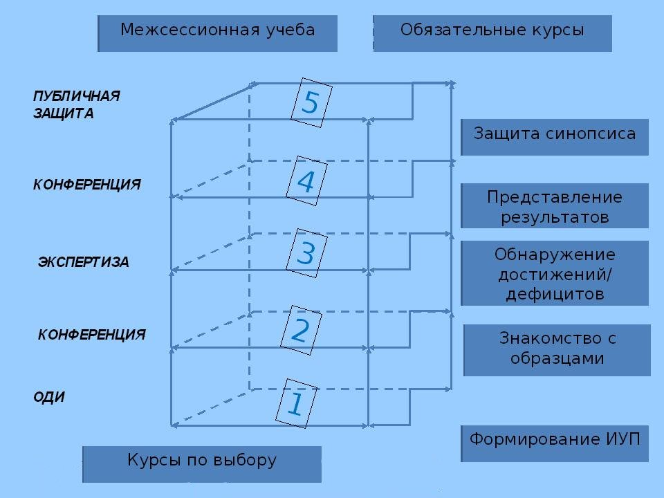

Итак, рассмотрим эту схему «разворачивания» во времени учебной деятельности слушателя, понимая, следующее:
- К обучению привлекаются люди, уже обладающие определенным объемом знаний, опыта и компетенции в изучаемой области, имеющие тот или иной ресурс влияния (уровень полномочий) для последующей реализации полученных знаний, способные в ходе обучения анализировать собственный опыт и мотивированно заниматься проектированием собственной же будущей деятельности. Мы об этом уже немного говорили, но здесь остановимся на этом еще раз, как на базовом принципе, определяющим не только доминирующие технология и техники преподавания (смотри рисунок 3), но и планируемые образовательные результаты;

Рисунок 3

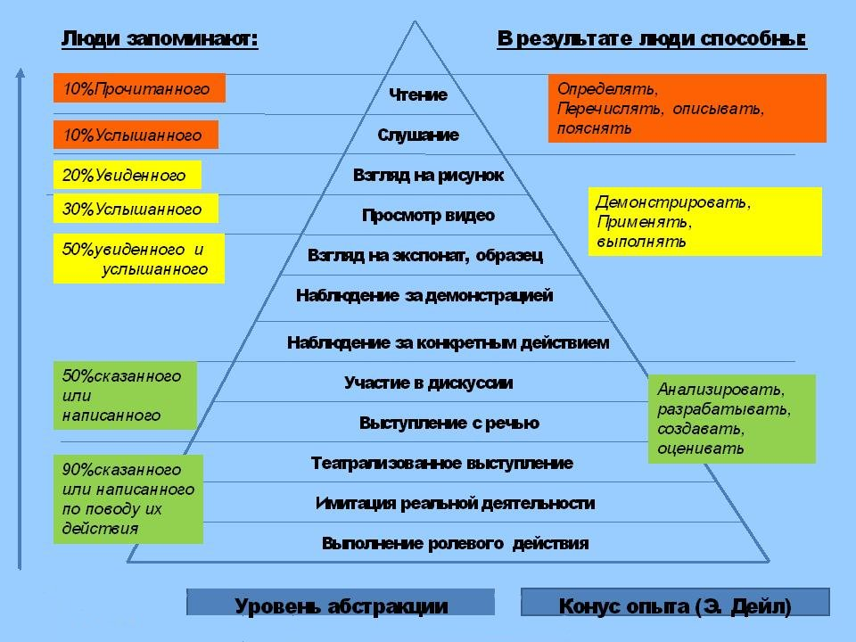

- Программа выстроена в английской логике. Это означает, что содержание каждого курса, их последовательность определены результатами образовательной программы. Набор курсов по выбору избыточен, что позволяет каждому слушателю сформировать индивидуальный учебный план, учтя свои возможности и карьерные (профессиональные) перспективы;
- В качестве учебных материалов, очень часто выступают реальные материалы слушателей. Это:
  - во-первых, предопределяет технологию – учение через рефлексию своего собственного опыта;
  - во-вторых – техники работы: обсуждение сообщений, дискуссии, групповая работа и т.д.;
  - в-третьих, помогает каждому стать успешным на его основной работе, подготовив коллективно обсужденный проект, продемонстрировав новый взгляд на какую-либо проблему и т.д.;
- Обеспечение (именно обеспечение, а не контроль) качества преподавания достигается за счет привлечение внешних советников и проверяющих, что было достигнуто за счет валидации программы Манчестерским университетом;
- Повышение квалификации становилось практикой развития, так как слушатели выступали не только самостоятельно (работая над итоговыми работами по каждому курсу), но и группой, участвуя в якорных мероприятиях сессии. Именно здесь и зарождался прообраз проектируемой образовательной сети, в которой коллективно создавались общие правила и нормы.

То есть, в образовательном процессе должны были и сочетались определенная степень автономии и гетерономии, что собственно и позволило нам квалифицировать настоящую модель профессиональной переподготовки управленцев как практику развития (смотри определение Макинтайра).

Вернемся к рисунку. Каждая плоскость, лежащая в основании или секущая прямоугольного параллелепипеда - учебная сессия (их всего пять), части боковых граней – межсессионная работа, на выносках обозначены ключевые мероприятия, разворачивающие программу во времени. Остановимся на каждом элементе схемы чуть более подробно.

Учебные курсы. Как уже говорилось выше, курсы надо разделить на обязательные и элективные (курсы по выбору). Обязательных курсов было только четыре (ядро программы, обеспечивающее формирование компетентностей, необходимых руководителю образования), элективных – примерно 8-10, выбирая 4 из которых (таким образом, индивидуальный учебный план магистранта состоит из 8 курсов), каждый определял свою специализацию (от образовательной политики – до управления образовательными системами).

Переходя к характеристикам отельных блоков курсов, объединенных по тематике и, помня о том, что английская академическая традиция требует соотнести курс, в ходе его описания, с образовательным результатом образовательной программы в целом, следует сказать следующее.

С помощью курсов по широкому спектру проблем, так или иначе связанных со сферой образования, создаются условия для углубленного информирования участников программы о современных подходах к управлению образовательными учреждениями и организациями, освоения ими систематизированных знаний по данной проблематике. Для повышения эффективности курсов, занятия по ним выстроены на реальных материалах (case-studies), подобранных преподавателем и/или предоставленных слушателями, способствуя, таким образом, объединению участников дискуссии в сеть.

Курсы блока управление образованием, поддерживают мастерские и мастер-классы ученых, специалистов, работающих в учреждениях и практиков системы управления образованием.

Важное место среди этих курсов занимают курсы, связанные с экономикой образования, с формированием новых, рыночных механизмов развития системы. Это должно было, по нашему мнению, ликвидировать один из наиболее острых дефицитов в подготовке компетентных, современно мыслящих менеджеров, работающих в системе.

С помощью курсов по методологии социальных исследований, использования технологий case-studies, проблемных дискуссий, участия слушателей в экспертной работе, реализации ими исследовательских проектов, мы планировали способствовать выработке навыков анализа и экспертизы собственного опыта участниками программы и, шире, - навыков изучения, анализа и, на этой базе, формирования стратегий развития собственных организаций, образовательных систем.

С помощью курсов по социальному проектированию и последующей работы участников над собственными практико-ориентированными образовательными проектами способствовать выработке навыков анализа и экспертизы для использования в ходе разработки и реализации проектов.

С помощью курсов и тренингов по современным образовательным технологиям и интенсивным обучающим методикам дать участникам программы представление о том, как можно передать дальше полученные знания и навыки. Эта задача была для нас весьма важной, так как мы хорошо понимали, что слушатели и выпускники образовательной программы должны будут выступать в нескольких ипостасях. Не только в роли «студентов», но и в роли соавторов планов модернизации образовательных систем, в роли аналитиков и проектировщиков, создателей межрегионального банка данных о перспективных образовательных проектах и т.п.

Заканчивая разговор об учебных курсах программы, следует обратить внимание на их интегративный характер. Это не традиционные «Психология» или «Философия» образования, степень абстракции изучаемых материалов на которых велика (смотри рисунок 3), а учебные курсы, порожденные реальными проблемами практиков у которых не хватает ресурсов для выхода на уровень обобщения:
- Практика анализа образовательной политики;
- Сравнительный анализ образовательных реформ;
- Психологические аспекты проектирования образовательных систем и т.д.

Не трудно видеть, что здесь наблюдается содержательная интеграция между курсами, их общая ориентация на единые результаты программы в целом. Итак, содержательное единство программы, построенной от общего для всех результата, объединенное общим способом работы (рефлексивные техники, смотри рисунок 4) должно было стать (и стало – забегаю немного вперед) залогом эффективности каждой отдельной учебной сессии.

Рисунок 4

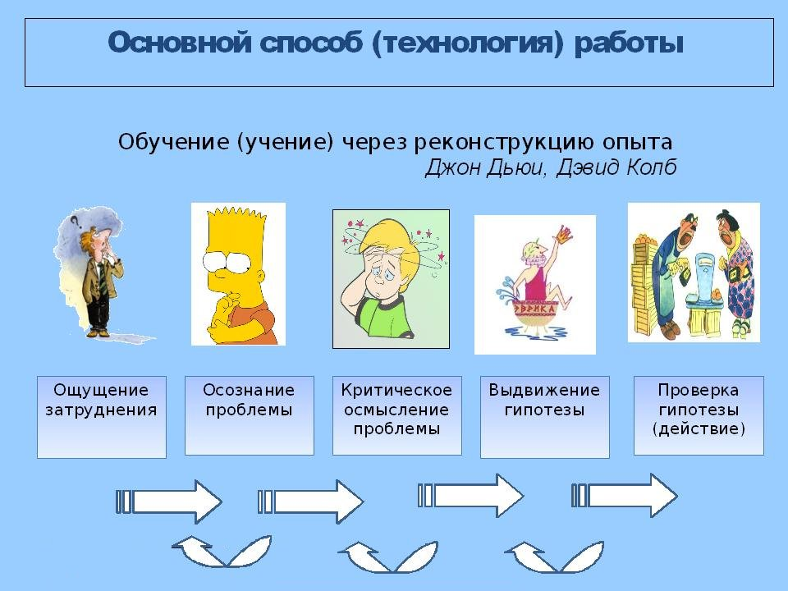
Ключевые мероприятия сессии. Как уже говорилось выше, «разворачивание образовательного процесса» во времени, происходит за счет постепенно усложняющихся мероприятий каждой сессии. Это:
- Организационно-деятельностная игра, которая проводится после окончания первой сессии и позволяет актуализировать для слушателей содержание программы, дает возможность сопоставить ее возможности со своими собственными, профессиональными дефицитами. Результатом игры, должен, в идеале, стать осознанный выбор каждым слушателем своего собственного индивидуального учебного плана – проекта (именно проекта) своего профессионального становления на среднесрочную перспективу.
- Конференция (вторая сессия), в ходе которой слушатель первого года обучения, знакомиться с культурными образцами представления результатов исследований в социальной сфере (выступления преподавателей, исследователей, практиков) и видят свои перспективы, участвуя в обсуждении презентаций работ магистрантами второго года обучения.
- Ключевое мероприятие третей сессии – выездная (в один регионов РФ) экспертиза реального учреждения, программы, инициативы. Проходит она в рамках практикума: «Оценка качества образовательных систем». Это не что иное, как производственная практика. В ходе нее, слушатели приобретают те экспертные умения, которые обозначены в программе, обнаруживают свои сильные стороны и дефициты, занимают рефлексивную позицию относительно результатов своей профессиональной деятельности, получают возможность сопоставить их с возможностями образовательной программы. Именно это должно им позволить произвести коррекцию индивидуального учебного плана на завершающем этапе обучения, определиться с темой самостоятельного исследования (магистерской диссертацией).
- Представление результатов самостоятельных исследований и их обсуждение – ключевое мероприятие четвертой сессии (смотри пункт 2). Обращаем внимание на то, что аудиторная нагрузка слушателя начинает с этого момента существенно падает, учебная же – сохраняется;
- И, наконец, на завершающей сессии, происходит защита синопсиса (здесь уже аудиторных занятий совсем мало). Процедура написания и защиты синопсиса является одним из важнейших зачетных мероприятий, которое должен выполнить слушатель программы. Синопсис – документ, содержащий тезисы магистерской диссертации, которые защищаются публично. Задача комиссии состоит в том, чтобы ответить на вопрос (установить): «Готов ли слушатель в оставшееся до завершения программы время провести самостоятельное исследование? Есть ли у него для этого соответствующие умения и «заделы»?

Если, теперь подвести итог выше описанной последовательности индивидуальных (освоение учебных курсов) и коллективных (ключевые мероприятия) активностей слушателя, то можно схематически обозначить логику разворачивания программы и сформулировать основные принципы, на которых она базируется (рисунок 5).

Рисунок 5

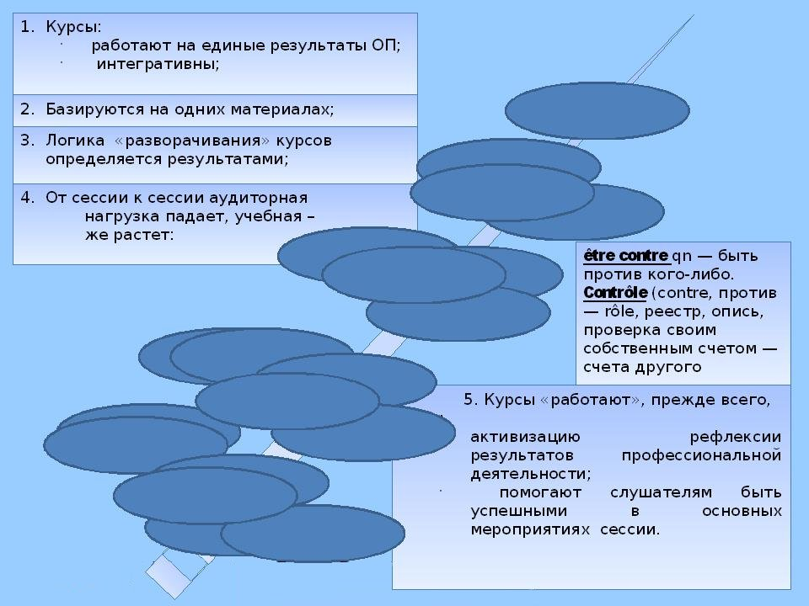

Чего мы добились? Или – Центр изучения политики глазами слушателей.
Как я уже отмечал выше, отличительной особенностью любой английской образовательной программы, является четко выстроенная система обеспечения (мониторинга) качества образования. Прежде чем перечислить основные принципы, лежащие в основе этой модели, вернемся к обсуждению термина «обеспечение». Обеспечение качества предполагает, конечно же, наличие четких и известных всем участникам механизмов мониторинга и контроля, но в самом понятии «обеспечение» изначально заложена эта прямая взаимосвязь: высокое качество образовательной деятельности университета (преподавателей образовательной программы) должно быть обеспечено, т.е. должно быть спланировано нормативно и процедурно. Исполнение же этих процедур должно находиться под постоянным контролем, может быть проверено (установлено) по ясным и открытым для всех участников образовательного процесса показателям и т.п.

И еще одно замечание. Система обеспечения качества «по-английски» – это свод правил и процедур проектирования и реализации магистерских программ, которые согласованы с принятыми профессиональным сообществом стандартами. Это принципиально, так как, например, французская модель обеспечения качества, основана на внешней оценке вуза, программы с точки зрения его ответственности перед обществом и государством.

Итак, показателями качества программы, согласно правилам, принятым сегодня (право в Англии прецедентное) университетским сообществом этой страны, являются:
- Выверенные цели, задачи и образовательные результаты программы и соответствующие им:
  - оптимальный дизайн программы;
  - логичная и сбалансированная структура программы;
  - правильно подобранный профессорско-преподавательский состав.
- Эффективные образовательные технологии;
- Адекватные целям, задачам, результатам и специфике программы и курсов методы оценки учебных достижений студентов;
- Современная и эффективно действующая инфраструктура;
- Наличие механизмов обратной связи.

Относительно инфраструктуры, мы, по понятным соображениям, говорить не будем. По вопросу целей, соответствующим им дизайну, сбалансированности программы, технологий, я уже говорил выше, описывая проектируемую модель. Относительно оценки уровня достижений скажу лишь, что она строиться на, принятых сегодня в Англии подходах. Каждый преподаватель может использовать различные критерии оценивания одних и тех же работ, исходя из его специфики курса (решаемых задач). Незыблемыми должны оставаться лишь принципы:
- Оценка накапливается. «Тройка» – это оценка (поощрение) за сделанное, а не наказание;
- Шкала оценивания многобальная, отличная оценка ставиться не за все выполненное, а за определенную часть.
- Качество оценочной схемы определяется ее возможностью в плане исключения субъективизма. Это достигаться за счет открытости критериев достижения слушателем результата самой и схемы оценивания, которая предполагает последовательную оценочную работу нескольких преподавателей с письменными текстами (отчуждаемыми продуктами).

А вот наличие механизмов обратной связи, и позволяют мне представить результаты, которые демонстрируют эффективность реализуемой Центром программы. К таковым, применительно к программе, реализуемой нами, можно отнести: результаты анонимных опросов слушателей, которые проводятся после каждой учебной сессии, а также после окончания каждого курса и завершении программы в целом. К этому мы добавим опрос выпускников, проведенный Г. Калимуллиной в 2007-ом году, и попробуем сделать выводы относительно степени соответствия замысла – достигнутому результату.

Начну с выдержек из анкет слушателей, которые состоят из оценок, выставленных ими преподавателям (по двум критериям: интерес, значимость сообщаемых фактов, средняя оценка – 7-8 баллов из 10, что соответствует оценке 5), содержат краткие комментарии:

Таблица 3

«…Сессия отличалась четкой организацией …»;  «…Расписание было сбалансированным, появилось время для самостоятельной работы……»;  «…Реалистичными выглядят сроки выполнения заданий, хорошо, что есть индивидуальные консультации…»; | - оптимальный дизайн программы;  - логичная и сбалансированная структура программы;
«…Программа современна и актуальна…»; | - выверенные цели, задачи и образовательные результаты программы
«…Отлично, что подобрана команда преподавателей с различными взглядами…»;  «…Преподаватели, в первую очередь специалисты в своей области, а во вторую – педагоги…»  «…Главное – человеческий фактор. Отношение преподавателей, сокурсников, персонала школы…. Вряд ли в каком-то другом вузе существует нечто подобное…»; | - правильно подобранный профессорско-преподавательский состав.
«…Атмосфера в аудиториях и в школе в целом – доброжелательная, творческая…»;  «…Запомнилась сессия «экономическим заворотом мозгов», что, впрочем - полезно….»;  «… Зафиксировал личную неудовлетворенность собой, подтверждена гипотеза о собственных ограничениях, неумении использовать свой ресурс…»;  «…Сил нет от вашей работы в группах, необходимости писать вообще и рефлексивные журналы – в частности…»; | - эффективные образовательные технологии  - адекватные целям, задачам, результатам и специфике программы и курсов методы оценки учебных достижений студентов

Ну и в заключение: «…Могу только сказать слова огромной благодарности за все…».

Мы видим, что по ответам на открытые вопросы вполне можно сделать заключение о том, что заявленные показатели качества выдерживаются, как, впрочем, и достигаются заявленные результаты, что можно увидеть из ответов на вопрос: «Чему Вы научились, изучив этот курс, что можете делать из того, что не могли ранее (до его прохождения)?». Приведем наиболее показательные из ответов слушателей:

- Приобрел опыт критического анализа собственной деятельности, находить ошибки и искать верные (оптимальные) решения;
- Умею занимать экспертную позицию по <…> проблеме, уметь изложить ее письменно, представить так, чтобы она была понята и принята слушающим;
- Владею навыком изучения и анализа текстов, а также самостоятельной подготовки текстов: официальных документов, аналитических записок и докладов и т.д.;
- Умею самостоятельно реализовывать свои идеи. Облекать их в форму образовательного проекта;
- Имею преставление о том, что такое «социальные исследования»;
- Совершенствовал навыки межличностной, групповой коммуникации;
- Научился эффективно использовать рефлексивные техники для самообразования, критического анализа.

Все приведенные выше ответы, вполне подтверждаются и результатами опроса когорты 2007-09, который был сделан по завершению ими программы в целом (смотри диаграмму 2).
Диаграмма 2

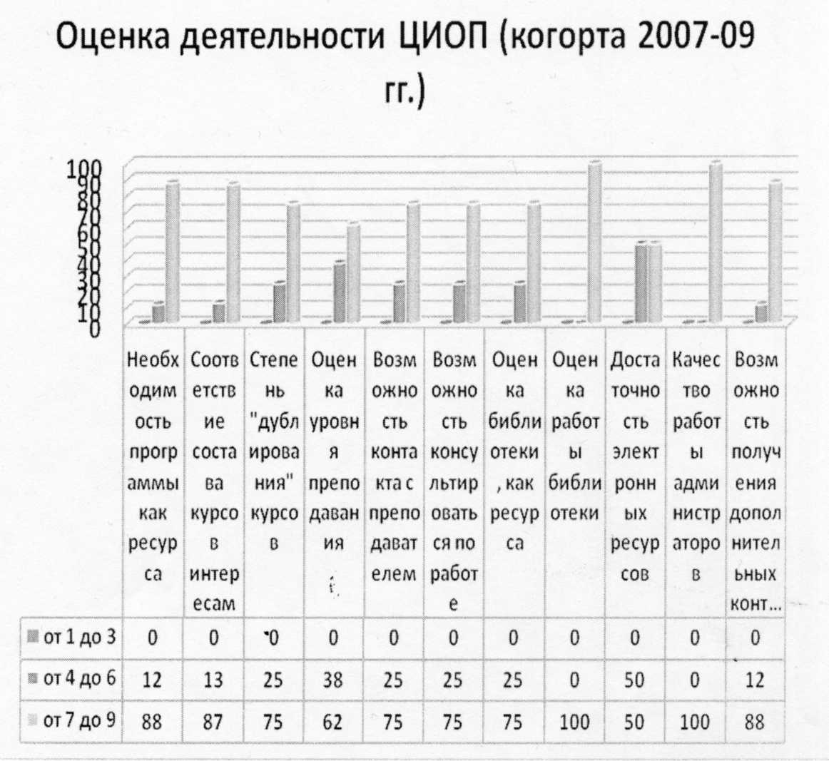

По представленным данным, можно говорить, как мне кажется, не только об удовлетворенности выпускников, но и правильности выбранной модели повышения квалификации, реализация которой преподавателями высокой квалификации, поддержана как инфраструктурой, так и четко работающим административным персоналом.

Если же измерять эффективность программы по отсроченному результату, то можно обратиться к данным опроса 2007 года (исследование Г. Калимуллиной, таблица 4).

Из представленных на диаграмме данных видно, что на карьеру половины из числа опрошенных, программа существенно повлияла (карьера, изменение статуса, характера работы и т.д.), то есть – образовательная программа Центра изучения образовательной политики является действующей практикой развития. Что и требовалось доказать, как говорят математики.

Таблица 4

 | Показатели (в % от общего числа опрошенных)
 | <+> | <–>
Вертикальная восходящая карьера | 20,00
Вертикальная нисходящая карьера |  | 2,31
Вырос статус на старом месте работы | 4,62
Горизонтальная карьера | 3,08
Новая деятельность на старом месте работы | 11,54
Поступают предложения новой работы | 2,31
Потеря статуса на работе |  | 1,54
Появились новые средства работы и организации | 1,54
Участие в новых проектах | 3,08
ИТОГО | 46,17 | 3,85

Центр изучения образовательной политики Московской школы как модель, или - возможно ли этот опыт распространить?

«…В бушующем потоке инноваций неожиданно всплывают обломки, казалось бы, оставленных в прошлом социально-педагогических конструкций. Свежий пример: проявился один из реликтов былого – «обобщение, распространение и внедрение передового педагогического опыта», стоящий в одном ряду с победителями социалистического соревнования (даже в прежние времена отмененного в школе), стахановцами, субботниками, воскресниками, «народными академиками» типа Т.Д. Лысенко. Еще тогда, 30 лет назад попытки свести задачи педагогической науки к навязыванию опыта нескольких успешно работающих педагогов остальной учительской «массе» не одобряли даже некоторые работники министерства …».
В.В. Краевский

Вопрос, вынесенный в название данного раздела, звучит, для российской системы повышения квалификации, вызывающе. Прежде чем говорить о возможности распространения опыта Центра изучения образовательной политики Московской Школы, хотелось бы понять, а нужна ли нашей школе система повышения квалификации вообще. Ведь она нужна в том, и только в том случае, если обозначены контуры школы завтрашнего дня. Есть ли они в нашей системе? Я не могу, к сожалению, ответить на этот вопрос утвердительно.

И все-таки: «В какой степени, практика развития управленцев, обучающихся в Центре, может быть распространена?». Вопрос этот сложный, противоречивый в самой своей постановке. Не говоря уж о том, что практика, как мы говорили вслед за Макинтайром, возникает в определенном сообществе, корпорации, в том и только в том случае, если в ней предпринимается (случается, если действие неосознанное) попытка, желательно – при наличии заказа, установить стандарты данного вида деятельности, превосходящие существующие. При этом, нельзя не обратить внимание на то, что практика, в нашем случае, возникает в системе повышения квалификации, а развитие происходит (или не происходит) у слушателей – потребителей услуги. Причем, у каждого – по-своему, по-разному. Распространение же практики, есть не что иное, как совокупность массовых социальных действий, ориентированных на то, что бы данная практика стала нормой. Есть ли в ситуации сегодняшней России на это шанс? Попробуем кратко обсудить эту тему. Причем в двух масштабах: сначала школы в целом, затем – системы повышения квалификации.

В целом ряде работ последних 10-15 лет, А.Ю. Уваров, обсуждая проблемы информатизации образования, говорит о том, что принцип, лежащий в основе, так называемой, закрытой архитектуры школы индустриального общества, которая, «…создавалась для того, чтобы обеспечить массовое образование в условиях ограниченного доступа к информации…», перестает сегодня работать, становится тормозом развития. Массовый учебник Коменского, задающий и стандарт содержания, и формы работы, определяющий характер взаимодействия между субъектами образовательного процесса перестал (перестает) в той степени, как это было еще 10-15 лет назад, задавать конструкцию урока – образовательного процесса. Он, этот учебник, являясь остовом школы индустриального общества, уже не выдержал конкуренции с источниками информации общества информационного. Началось время открытой школьной архитектуры, где школа – лишь платформа, нормирующая учебное действия каждого. При этом каждый учащийся получает возможность сам «собрать» свой индивидуальный учебный план исходя из своих притязаний и возможностей.

Непонимание (или неприятие) именно этого простого и, в общем-то, банального факта, и блокирует все последние реформы отечественной системы образования. Наиболее яркий пример – провалившийся проект: «Старшая профильная школа», переход к которой требовал создания образовательной сети, «открывающей школу». Поясню. Для того, чтобы школа вошла в сеть, она должна:
- Отказаться от имеющегося сегодня эксклюзивного права «на ученика и учителя». Если школа входит в сеть, это произойдет неминуемо. И учителя, и ученики, как только вхождение в сеть состоится, начнут по ней перемещаться, обнаруживая не только проблески самостоятельности, которая у нас в обществе не очень приветствуется, но и приобретенные в своей школе знания умения и навыки, не говоря уж о манерах поведения, то есть – качество образования;
- Обнародовать истинный бюджет, включающий белые, серые и черные потоки. Этого нельзя будет не сделать, так как каждая школа, как элемент сети, вступлением в межбюджетные отношения. Это вам не имитация подушевого финансирования, которую мы сейчас наблюдем повсеместно.

И, наконец, главное. Элементы сети, то есть школы, должны будут обсуждать не процессы, а договариваться о единых результатах образования, на каждой ступени обучения, в каждом классе. А ведь обнародованные результаты образования надо будет потом обеспечивать…. Как это у нас получается, мы хорошо видим по многолетней дискуссии о стандарте, практике внедрения единого государственного экзамена.

Если перенести все сказанное выше на систему повышения квалификации, то можно сказать, что любой из известных мне отечественных институтов повышения квалификации – закрытая система, а Центр изучения образовательной политики – открытая. Нужна ли закрытой школе открытая система повышения квалификации? Думаю, что нет. Именно по этой причине, выпускники слушатели центра не дадут мне соврать, я всегда начинаю первое собрание вновь набранных с того, что говорю им: «Через два года Вы будите и счастливыми, и несчастными одновременно…». Следовательно – реформа требуется иного, существенно превышающего систему повышения квалификации масштаба.

И, все-таки, если отвлечься от реалий сегодняшнего дня, и обратиться к результатам проведенного нами экспресс-анализа, то можно сказать, что модель Центра реализуема и тиражируема. Более того, в ней – этой модели повышения квалификации, непременно случиться практика развития. Но может случиться это только тогда, если имеются: точно заданный запрос на изменение системы, ресурсы и механизмы обратной связи, позволяющие быстро реагировать на внешние вызовы. Одним словом, речь идет, скорее, о наличие системы образования, которая рассматривает повышение квалификации как потенциал инновационного развития.

И еще одно замечание. Предложенная модель Центра – на что иное, как культурно адаптированная, привязанная к российским реалиям, английская модель магистерской подготовки. Как видите, она работает, дает не самые плохие результаты. И тут у меня возникает желание процитировать Теодора Шанина, основателя, первого ректора, а сегодня – Президента Московской школы: «…В одном ряду с вечно неразрешимыми вопросами России, такими как «что делать?» и «кто виноват?», стоит в образовательной сфере вопрос: Запад или самостийность? Спор длится веками. Меня учили мои университетские учителя, что неразрешимость вопросов чаще всего является результатом их неправомочной постановки…». Добавить мне к этому нечего.

? Г. Щедровицкий, В. Розин, Н. Алексеев, Н. Непомнящая, «Педагогика и логика» - «Касталь», 1992
? Там же.
? Макинтайр Аласдер , После добродетели. Цитируется по работе: Вадим Волков, Олег Хархордин, Теория практик, М., 2008
? Финансирование – Проект «Реформа системы образования», реализуемого Национальным фондом подготовки кадров на средства займа, предоставленного Российской федерации международным банком реконструкции и развития.
? Финансирование – Федеральная целевая программа развития образования.
? Данные приводятся по книге Константиновский Д.Л., Вахштайн В.С., Куракин Д.Ю., Реальность образования и исследовательские реальности – ГУ-ВШЭ. – М.: 2010
? Красноярский край; Республики Карелия и Чувашия; Самарская и Тверская области; Санкт-Петербург; ХМАО
? Приводится по книге «Формирование инновационного ресурса педагогических кадров образования через развитие системы повышения квалификации: сборник рекомендаций. – М.: Университетская книга, 2007
? Парсонс Толкотт (1902—1979), один из ведущих американских социологов-теоретиков.
? Концептуальные основы, так называемого «активного обучения», были сформулированы еще Джоном Дьюи в начале 20-ого века. Он утверждал, что эффективность образовательного процесса возрастает, если его построить на обучение «путем делания», и последующей рефлексии практической деятельности и личного опыта. В 1950–1960 годах эти идеи активно развивались. Появилась, например, так называемая модель обучение через рефлексию опыта Дэвида Колба, имитационные модели обучения (тренажеры) и т.д.. «Конус опыта» американского педагога Эдгара Дейла (Edgar Dale) наглядно иллюстрирует, каких разных образовательных результатов можно добиться, используя различные средства или «носители» (media) содержания обучения (рис.1). Эта версия «конуса» относится к более поздним публикациям. Приводится по статье Конарчук Д.С., Кайсина О.С., Шоптенко В.В. «Передний край бизнес-образования», // «Экономическая политика», №4, 2007
? être contre qn — быть против кого-либо. Contrôle (contre, против — rôle, реестр, опись) проверка своим собственным счетом — счета другого. Сборник образных слов и иносказаний. 1904 г.
? Собираемость анкет – 60-80% от общего числа слушателей.
? Всего из 175 слушателей программ «Менеджмент в образовании» (когорты 1-6) и два потока слушателей программы «Коммуникации, образование, технологии» было опрошено 130 человек.
? Духовной пищи станет меньше // Общая газета, 9-15 ноября, 2000. № 45 (379).
? А.Ю. Уваров, Вопросы информатизации образования, выпуск 14, http://www.npstoik.ru
? Принцип открытой архитектуры - принцип построения персонального компьютера: - регламентирующий и стандартизирующий только описание принципа действия компьютера и его конфигурации, что позволяет собирать компьютер из отдельных узлов и деталей, разработанных и изготовленных независимыми фирмами-изготовителями; - предусматривающий наличие в компьютере внутренних расширительных гнезд, в которые пользователь может вставлять различные устройства, удовлетворяющие заданному стандарту. Словарь по естественным наукам. Глоссарий.ру
? Т. Шанин, О пользе иного: британская академическая традиция и российское университетское образование, май 2001.

